ACREDITARE MEDIA “TROFEUL OPEL-Brașov 2017”
PUBLICAŢIA / AGENŢIA/SOCIETATEA PRESTATOARE DE SERVICII MEDIA (SPSM)
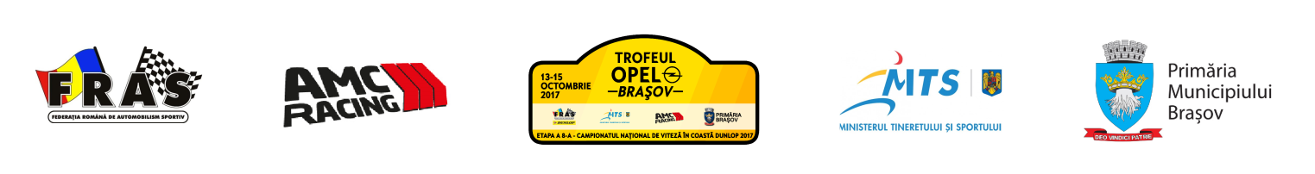
Adresa *:
Oras *: |  |  | Judet*:
Telefon *: |  |  | Fax* :
E - mail* :
Redactor Sef*/Conducatorul SPSM :
Telefon* : |  |  | Fax* :
Telefon Mobil* :
E - mail *:
Numele si prenumele *:
Ziarist:* |  | Fotograf :* |  |  | Cameraman:*
Reporter:* |  | Delegat :* |  |  | Auxiliar:*
CNP:*
Telefon mobil:* |  |  |  | E-mail:*
Solicit spaţiu de lucru în Centrul de Presă |  |  |  |  | DA | NU
Solicit transmitere rezultate pe E - mail
 |  |  |  |  | Semnatura,
DECLARATIE PE PROPRIE RASPUNDERE

Subsemnatul ____________________________________, acreditat in baza prezentei cereri, fotograf/ cameraman, declar prin prezenta ca pe perioada competitiei Trofeul OPEL-Brașov 2017 imi voi exercita meseria alegand cele mai bune locuri pentru realizarea de imagini foto-video.
In cazul in care, locurile alese nu vor respecta regulamentul de securitate impus de organizator, declar pe propria raspundere ca plasarea mea in in locul ales, exonereaza de raspundere civila si penala organizatorul, conducerea cursei sau echipajele participante, in cazul unei eventuale accidentari a subsemnatului.
Semnatura............................. Data ........................
Nota: toate cimpurile marcate cu * sunt obligatorii
CEREREA PENTRU ACREDITARE VA FI TRIMISĂ PE ADRESA: trofeulopel@yahoo.com
:

